DoR – Definition of Ready

Za jakých podmínek lze začít pracovat na US

Je-li složen tým z kompetentních lidí, kteří vědí, do jakého projektu jdou a jak bude projekt časově přibližně náročný. Musí také proběhnout domluva mezi týmem a product ownerem, kde obě strany po domluvě „odchází“ spokojeni bez známky nejistoty a neurčitosti. Obě strany se musí vzájemně domluvit, aby tým věděl, co všechno bude muset udělat a jak to bude muset udělat. A product owner aby věděl, co dostane za peníze, které týmu zaplatí.

|  |
| --- |
| DoD – Definition of Done |

Obecné:

Funkční databáze

Přihlašovací profily (víceúrovňový)

Reset hesla

HelpDesk -> příjem zpráv, odesílání dotazů

Intuitivní ovládání

On-line návod v případě složitějších operací na správu

(volitelné) Dokumentace uživatelská a administrátorská

Autor:

Možnost nahrání příspěvku pdf nebo doc(x)

Editace příspěvku (minimálně popisky)

Dostatečná informovanost o fázi recenzního řízení

Možnost výběru z nabídky časopisů, info o zájmu

Možnost tvorby oponentního formuláře

Redaktor:

Dostatečná informovanost

Možnost komunikace

Možnost volit recenzenty + posílání článku

Zadávání úkolů

Vyšší úroveň oprávnění

Možnost kontroly realizace

Administrativa Autor -> Oponent

Časopis -> nakladatelství

Recenzent:

Tvorba recenzního formuláře + odesílání

Šéfredaktor:

Vyšší úroveň oprávnění než redaktor

Zobrazování agendy všech

Změny pouze prostřednictvím redaktora

Čtenář:

Bez přihlášení

Zobrazení veřejných informací

Nízká úroveň oprávnění

Administrátor:

Nejvyšší oprávnění

(volitelné) Vlastní rozhraní

Neomezená manipulace

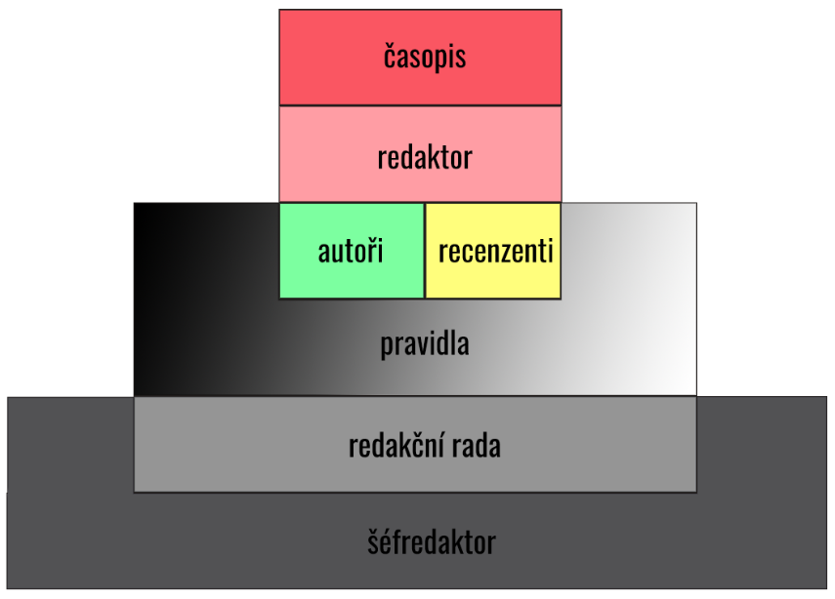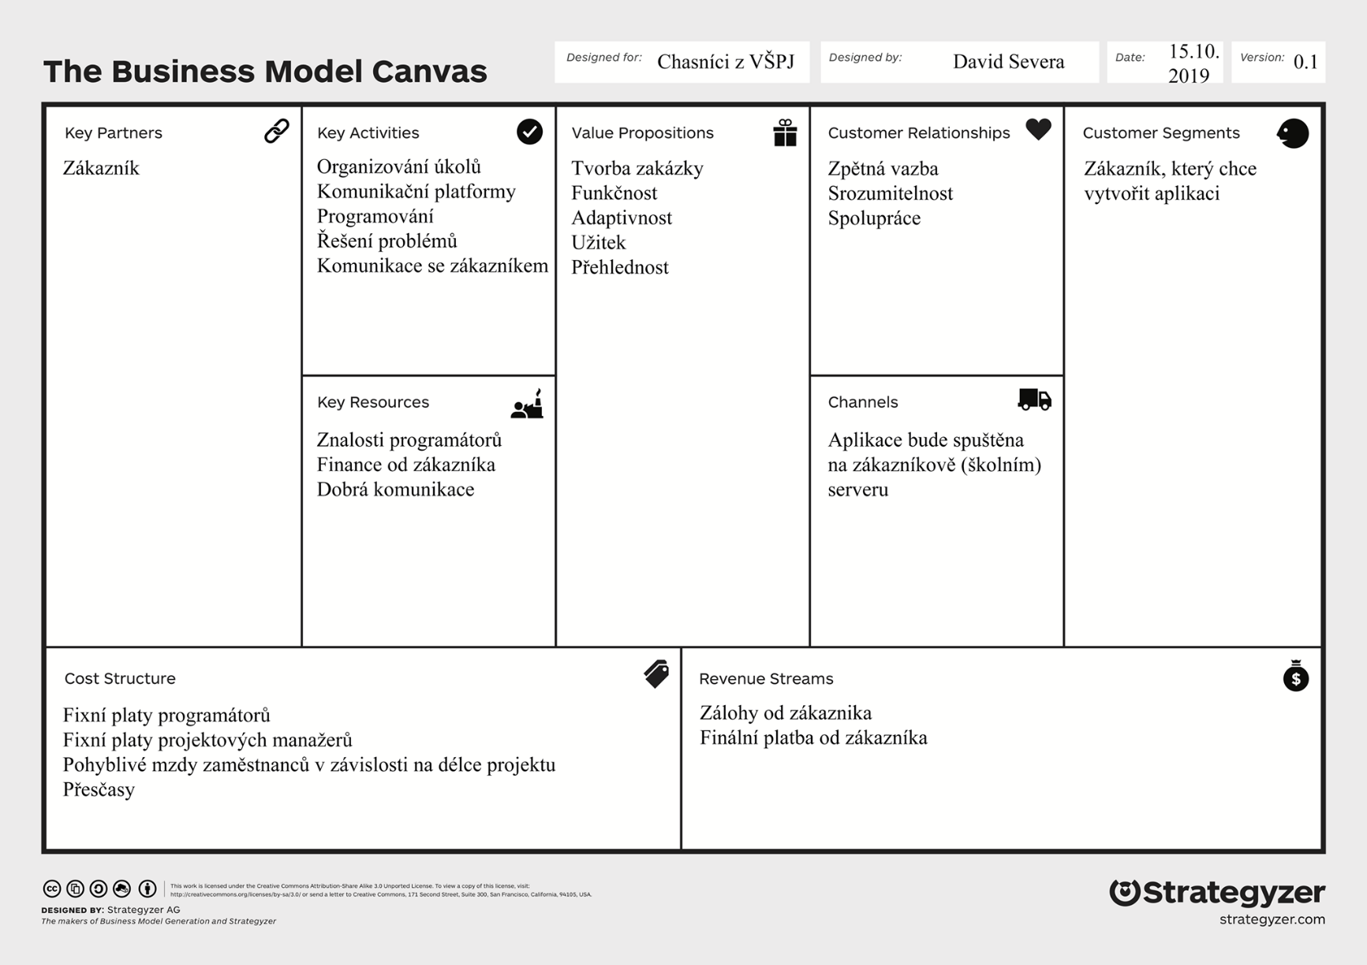

Model pyramidy

Business Model